«Робота з Joystick та Stepper motor. Передача даних за допомогою MQTT»
Зміст
Мета роботи 3
1. Завдання 4
2. Теоретичні відомості 5
3. Апаратна частна 7
4. Схеми алгоритмів 10
4.1. Схема алгоритму програми 10
5. Текст програми 14
5.1. Текст програми для керування мотором 14
6. Результати роботи програми 20
Висновки 21

Мета роботи: ознайомитися з підключенням джойстика та крокового двигуна. Ознайомитися з роботою MQTT протоколу.

Завдання
Підключити джойстик для керування кроковим двигуном. Розробити програмне забезпечення для обміну даними між MQTT та мікроконтролером.

Теоретичні відомості
Joystick
Джойстик - це пристрій введення, який складається з рухливого важеля, який можна обертати чи натискати, і використовується для керування. Джойстик живиться від 5В та підключається до аналогових контактів контролера.
Кроковий двигун
Біполярний кроковий двигун має 4 піни підключення(2 позитивних та 2 негативних сигнали). Двигун може бути підключений напряму до контролера, а може через плату А4988. Для роботи з кроковим двигуном у середовищі wokwi використовується бібліотека Stepper.h.
<Stepper.h> - бібліотека для керуванням біполярним двигуном. Має наступні функції Stepper(steps, pin1, pin2), Stepper(steps, pin1, pin2, pin3, pin4) – дозволяє підключати двигун по двох або чотирьох провідній схемі. setSpeed(rpm) – задає швидкість обертання двигуна. step(steps) – обертає двигун двигун на вказану кількість кроків.
MQTT
MQTT (Message Queuing Telemetry Transport) - легкий, простий протокол передачі повідомлень, спроектований для обміну даними між пристроями в умовах обмежених ресурсів та змінюючихся мереж. Застосовується широко в Інтернеті речей (IoT) та інших сценаріях, де потрібна ефективна передача даних між пристроями.
Основні характеристики:
Публікація/Підписка: Базується на моделі, де пристрої можуть публікувати повідомлення на "темах", а інші можуть підписатися на ці теми для отримання повідомлень.
Легкість і простота: Має мінімальний набір команд, ідеально підходить для пристроїв з обмеженими ресурсами.
Якість обслуговування (QoS): Підтримує три рівні якості обслуговування для забезпечення надійності доставки повідомлень.
Збереження з'єднань: Підтримує збереження з'єднань, щоб пристрої могли знову підключатися і отримувати втрачені повідомлення.
Транспортні рівні: Може використовуватися на різних транспортних рівнях, таких як TCP/IP, WebSocket.
Безпека: Підтримує різні методи аутентифікації і шифрування для забезпечення безпеки обміну даними.
Для роботи з MQTT протоколом використовується бібліотека PubSubClient.
<PubSubClient> - біліотека для взаємодії плат Arduino та MQTT протоколу. Основні функції бібліотеки PubSubClient можуть включати:
Підключення до брокера MQTT: Забезпечення можливості підключення до сервера MQTT (брокера) для обміну повідомленнями.
Публікація повідомлень (publish): Надсилання повідомлень на брокера MQTT для подальшої передачі підписникам.
Підписка на теми (subscribe): Підписка на конкретні теми (topics) для отримання повідомлень, що відповідають цим темам.
Обробка повідомлень від брокера (callback): Можливість визначити власні функції зворотного виклику (callback), які будуть викликатися при отриманні нових повідомлень від брокера.
Відключення від брокера (disconnect): Завершення з'єднання з брокером MQTT.
Робота з іншими параметрами та налаштуваннями: Налаштування різних параметрів, таких як адреса брокера, порт, інтервали перепідключення тощо.

Апаратна частна
Підключення Аналогового джойстика керування відбувається за допомогою 5 жильного кабелю. Джойстик має 5 пінів піни: 1) VCC – позитивне джерело живлення, 2) VERT – вихідний аналоговий для вертикальноъ осі, 3) HORZ – вихідний аналоговий для горизонтальної осі, 4) SEL – нажимна кнопка, 4) GND – земля.
Живлення джойстика буде здійснюватись від напруги 5 вольт (червоний провід). Вихідні аналогові сигнали підключені до аналогових входів контролера(11-14 пін). Також підключено заземлення (чорний провід).
Двигун підключений до дискретних виходів контроллера(19-21 та 47 піну)
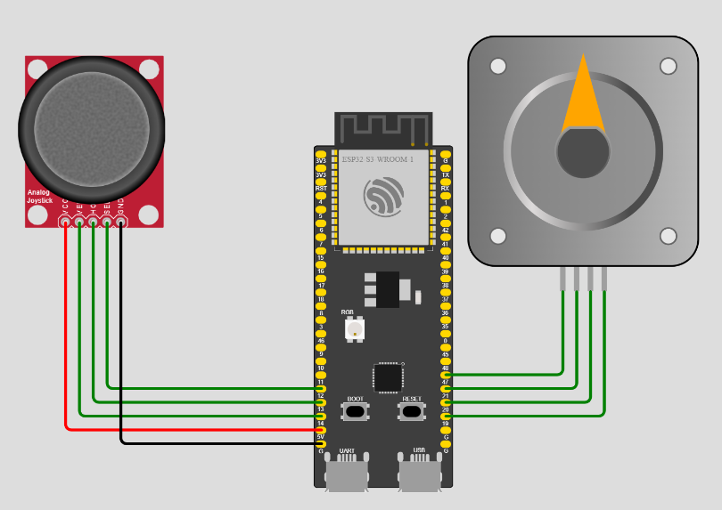
Рисунок 3.1 – Загальний вигляд підключення
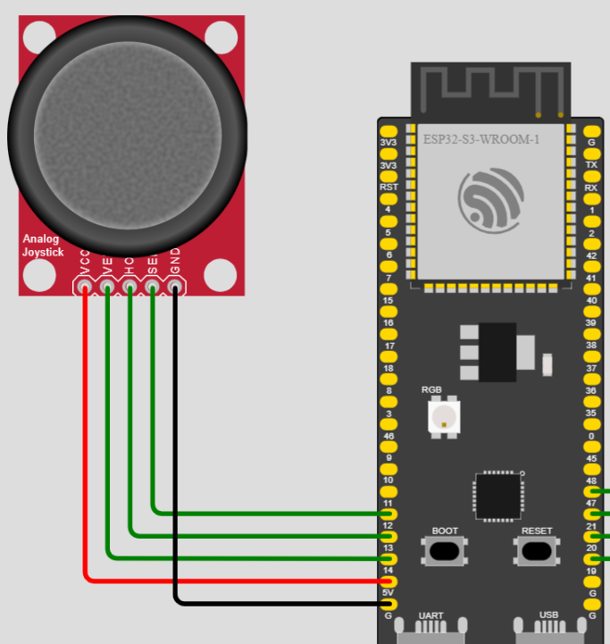
Рисунок 3.2 – Підключення аналогового джойстика
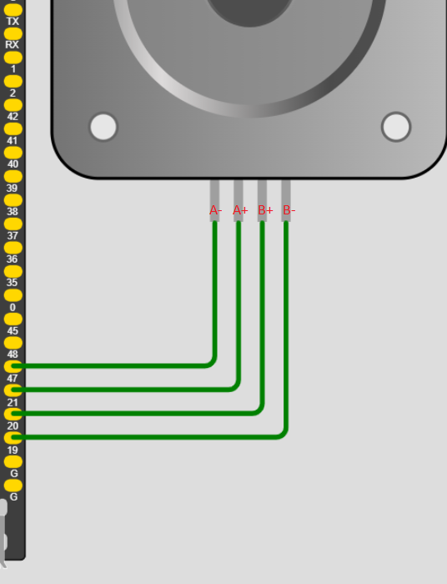
Рисунок 3.3 – Підключення крокового дивигуна

Схеми алгоритмів

Схема алгоритму програми
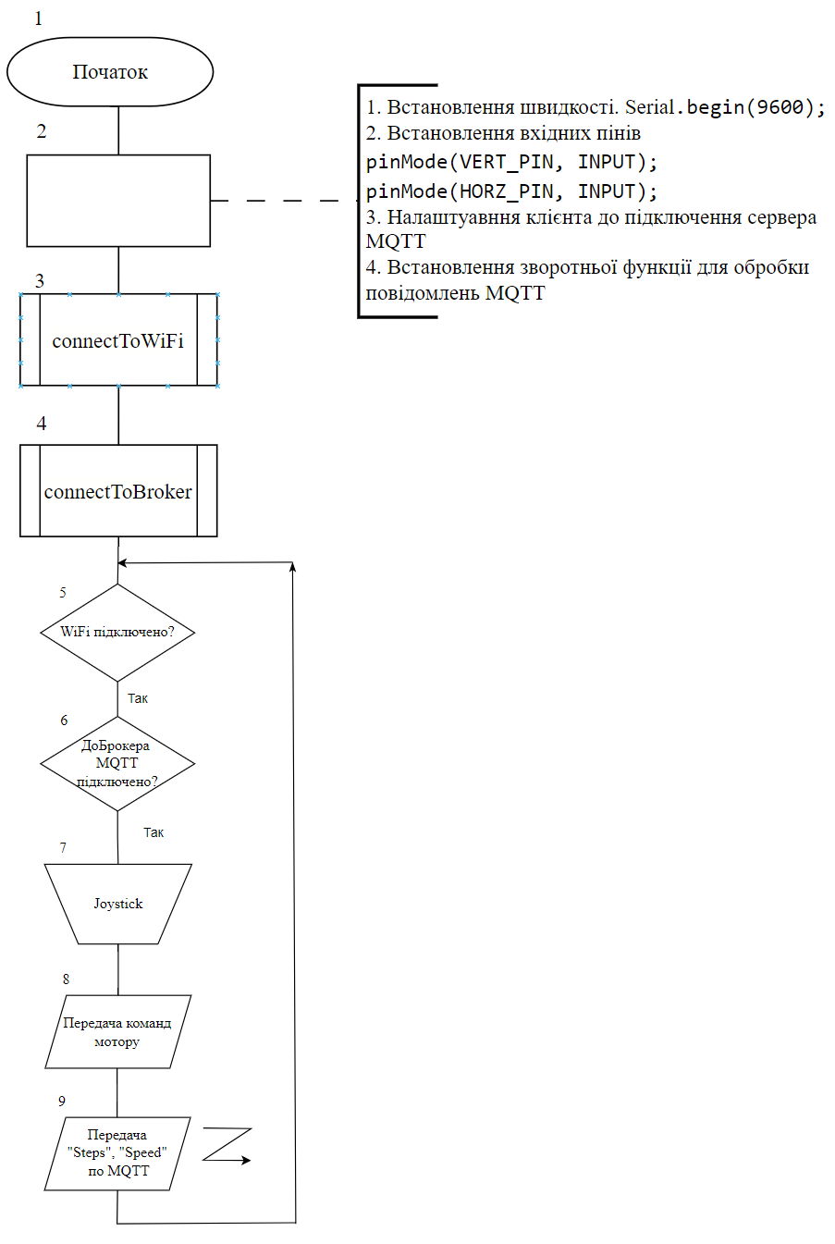
Рисунок 4.1 – Схема алгоритму програми
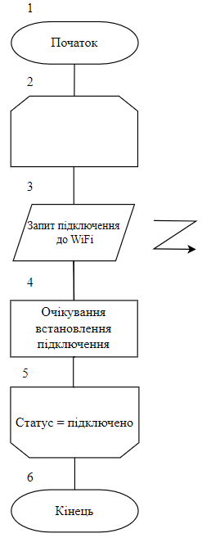

Рисунок 4.2 – Схема алгоритму функції connectToWiFi

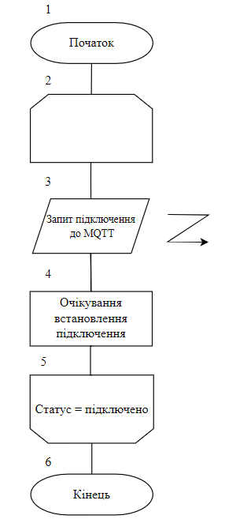
Рисунок 4.3 – Схема алгоритму функції connectToBroker
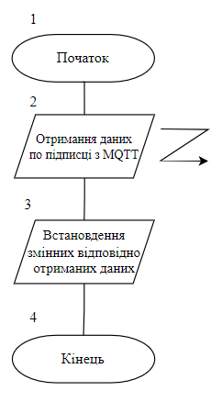
Рисунок 4.3 – Схема алгоритму функції callback

текст програм

Текст програми для керування мотором
#include <WiFi.h>
#include <PubSubClient.h>
#include <Stepper.h>

#define VERT_PIN 14
#define HORZ_PIN 13

bool leftPressed = false;
bool rightPressed = false;
bool upPressed = false;
bool downPressed = false;

const char* ssid = "Wokwi-GUEST";
const char* password = "";
const char* mqtt_server = "test.mosquitto.org";

WiFiClient espClient;
PubSubClient client(espClient);

Stepper myStepper(100, 19, 20, 21, 47);

int Speed = 5;
int Steps = 0;

void setup() {
// Ініціалізація послідовного зв'язку з комп'ютером
// та встановлення швидкості передачі даних біт/с
Serial.begin(9600);
// Встановлення вхідних пінів для джойстика
pinMode(VERT_PIN, INPUT);
pinMode(HORZ_PIN, INPUT);
client.setServer(mqtt_server, 1883);
client.setCallback(callback);
connectToWiFi();
connectToBroker();
}

void connectToWiFi() {
// Підключення до WiFi з параметрами
// назва мережі, пароль, канал
WiFi.begin("Wokwi-GUEST", "", 6);
Serial.print("Connecting to WiFi");

while (WiFi.status() != WL_CONNECTED) {
delay(200);
Serial.print(".");
}
Serial.println(" Connected!");
}

// Функція, яка викликається при отриманні повідомлень MQTT
// та встановлення значень для регулювання мотором
void callback(char* topic, byte* payload, unsigned int length) {
String message;
Serial.print("Message arrived [");
Serial.print(topic);
Serial.print("] ");
for (int i = 0; i < length; i++) {
message+=((char)payload[i]);
}
Serial.println(message);

// Встановлення значення змінним відповідно отриманого повідомлення з MQTT
if (message == "Up") {
upPressed = true;
}
else if (message == "UpFalse") {
upPressed = false;
}
else if (message == "Down") {
downPressed = true;
}
else if (message == "DownFalse") {
downPressed = false;
}
else if (message == "Left") {
leftPressed = true;
}
else if (message == "LeftFalse") {
leftPressed = false;
}
else if (message == "Right") {
rightPressed = true;
}
else if (message == "RightFalse") {
rightPressed = false;
}
}

// Підключення до брокера MQTT
void connectToBroker() {
while (!client.connected()) {
Serial.print("Attempting MQTT connection...");
if (client.connect("ESPClient")) {
Serial.println("connected");
client.subscribe("/ThinkIOT/Joystick");
} else {
Serial.print("failed, rc=");
Serial.print(client.state());
Serial.println(" try again in 5 seconds");
delay(5000);
}
}
}

void loop() {
// Якщо є з'єднання з WiFi, то виконуємо алгоритм керування двигуном
if (WiFi.status() == WL_CONNECTED)
{
// Якщо втрачений зв'язок з брокером то перепідключаємось
if (!client.connected()) {
connectToBroker();
}

// Зчитуємо дані з пінів до яких під'єднано джойстик та запийсуємо в змінні, його положення
int vert = analogRead(VERT_PIN);
int horz = analogRead(HORZ_PIN);

// Якщо положення джойстика крайнє праве положення, або з повідомлення брокера отримуємо
// команду "Right", крутимо мотор за годинниковою стрілкою
if (((vert == 2048 and horz == 0) or (!leftPressed and rightPressed)) and Steps<200) {
myStepper.step(1);
Steps += 1;
}
// Якщо положення джойстика крайнє ліве положення, або з повідомлення брокера отримуємо
// команду "Left", крутимо мотор проти годинникової стрілки
if (((vert == 2048 and horz == 4095) or (leftPressed and !rightPressed)) and Steps>-200) {
myStepper.step(-1);
Steps -= 1;
}
// Якщо положення джойстика крайнє верхнє положення, або з повідомлення брокера отримуємо
// команду "Up", збільшуємо швидкість обертання мотора
if (((vert == 4095 and horz == 2048) or (upPressed and !downPressed)) and Speed<10) {
Speed += 1;
myStepper.setSpeed(Speed);
}
// Якщо положення джойстика крайнє нижнє положення, або з повідомлення брокера отримуємо
// команду "Down", зменшуємо швидкість обертання мотора
if (((vert == 0 and horz == 2048) or (!upPressed and downPressed)) and Speed>1)
{
Speed -= 1;
myStepper.setSpeed(Speed);
}
// Публікація параметрів швидкості та здійснених кроків мотора за топіками
client.publish("/ThinkIOT/Speed", String(Speed).c_str());
client.publish("/ThinkIOT/Steps", String(Steps).c_str());
client.loop();
delay(100);
}
// Якщо немає з'єднання з WiFi то викликаємо функцію під'єднування до WiFi
else{
connectToWiFi();
}
}

Результати роботи програми
Посилання на проект https://wokwi.com/projects/381814408446201857

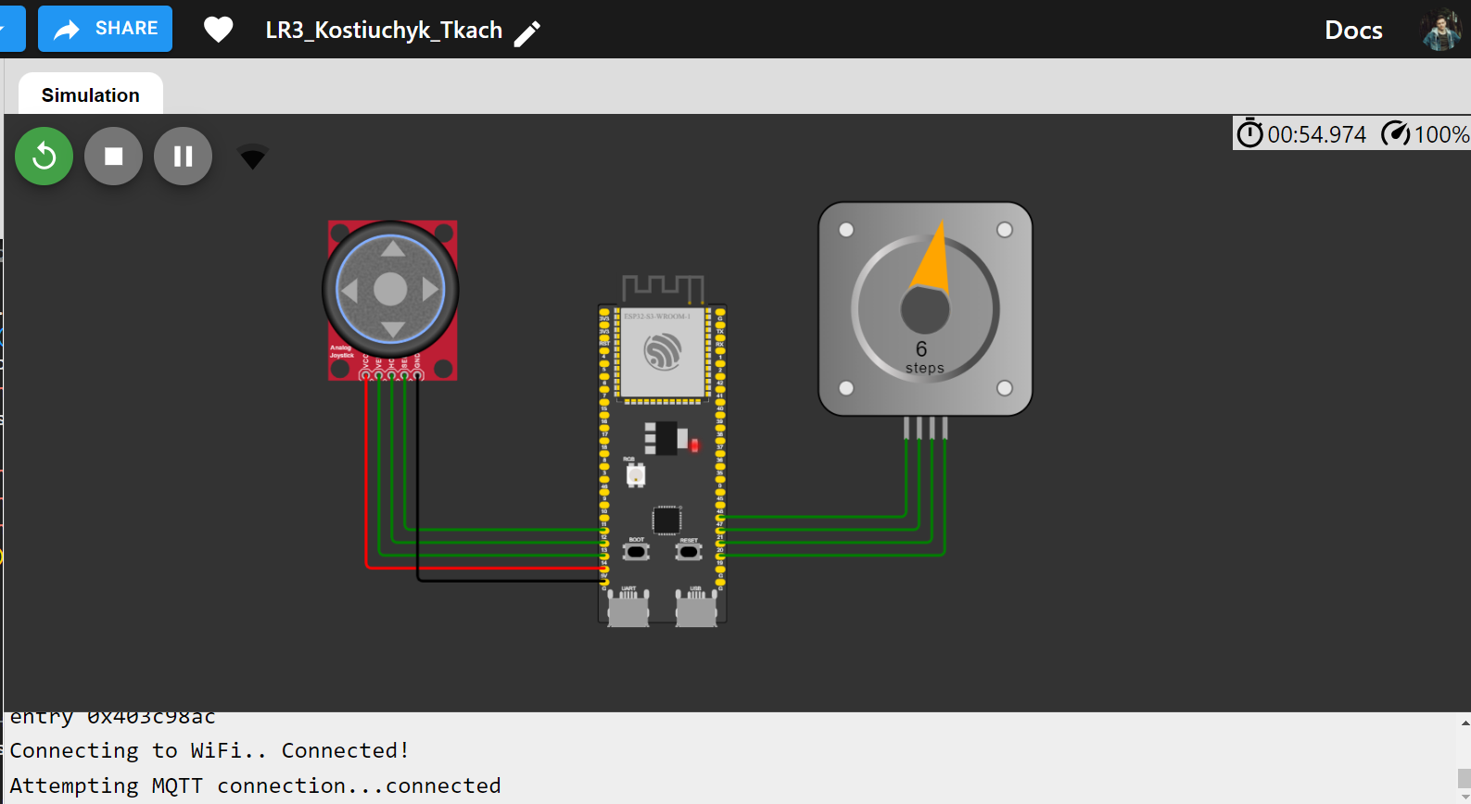
Рисунок 6.1 – Підкоючення до MQTT протоколу

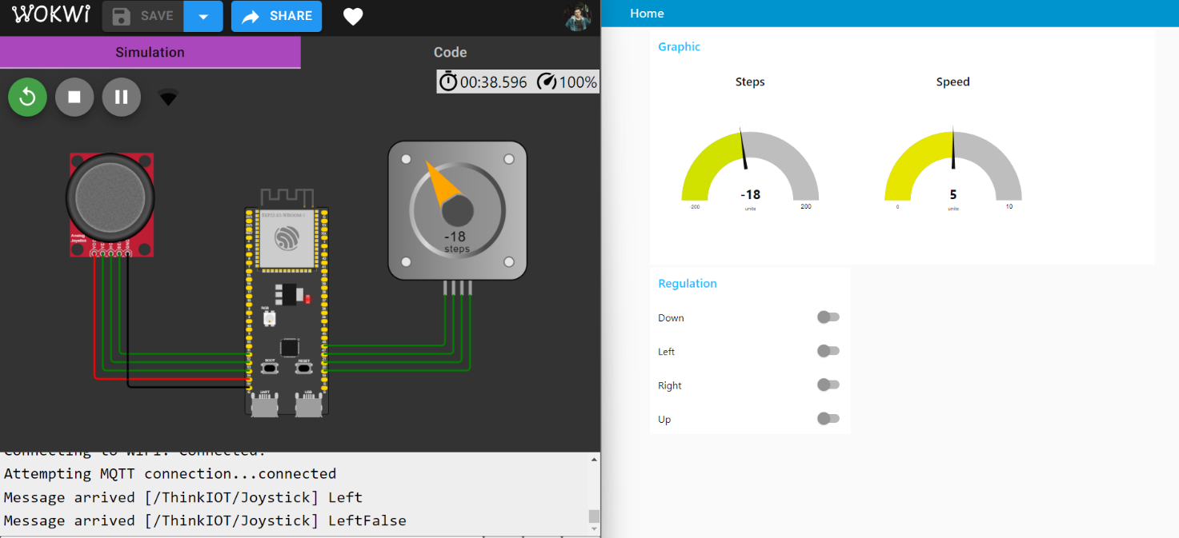
Рисунок 6.2 – Симуляція роботи

Висновки
В лабораторній роботі було виконано підключення аналогового джойстика керування та крокового мотора до пристрою ESP32-S3 та написано код для зчитування та передачі даних на MQTT сервер. Також було розроблено алгоритм для керування двигуном через MQTT сервер, шляхом отримання повідомлень керування.
Було виконано підключення пристрою до мережі за допомогою вбудованого в пристрій Wi-Fi, та використання бібліотеки <WiFi.h> в коді, для підключення було написано функцію connectToWiFi, що дозволяє повторно використовувати чистину коду в різних частинах програми не дублюючи його. Код програми написаний в середовищі Wokwi та описаний в пункті 5.1, результат виконання програми зображено на рис. 6.1 та 6.2.
Підключення до MQTT серверу відбувається за допомогою використання бібліотеки PubSubClient, що дозволяє з легкістю під’єднуватися до брокера.
Керування двигуном відбувається за допомогою бібліотеки Stepper, яка має різні види функцій(підключення, встановлення швидкості та поворот на задану кількість кроків)

